Ежегодно 22 августа в России отмечается День Государственного флага
Российской Федерации. В нашей группе «Колокольчик» прошли мероприятия, посвященные празднованию Дня Российского флага. 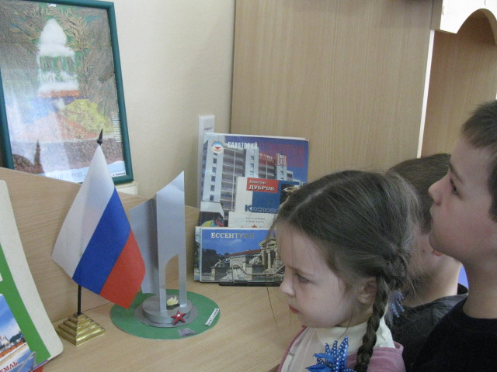

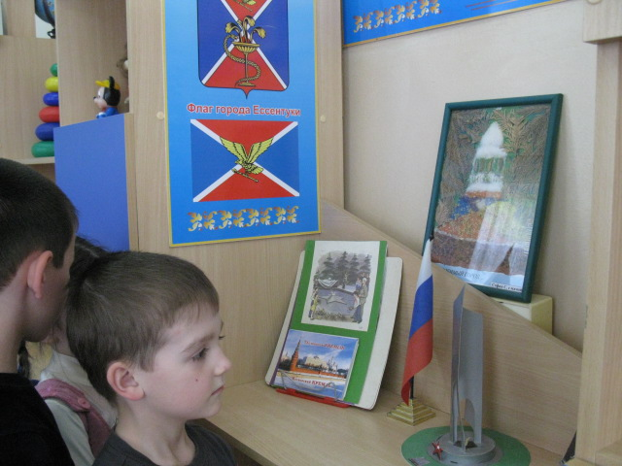

Целью этих мероприятий является: воспитание граждан своей страны через любовь к Родине, формирование основы патриотизма. Вызвать у детей положительные эмоции. Познакомить с символическим значением флага России; воспитывать гордость за свою страну, свой народ
.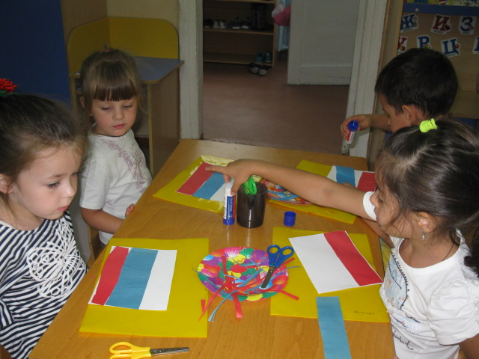
Дети подготовительной группы изготовили коллективную работу в технике аппликация «Флаг России».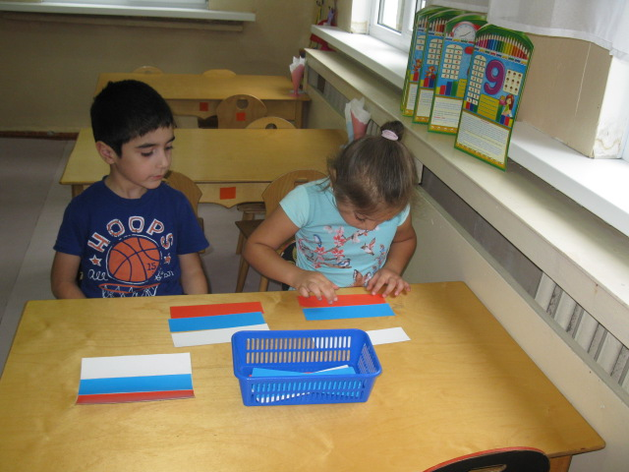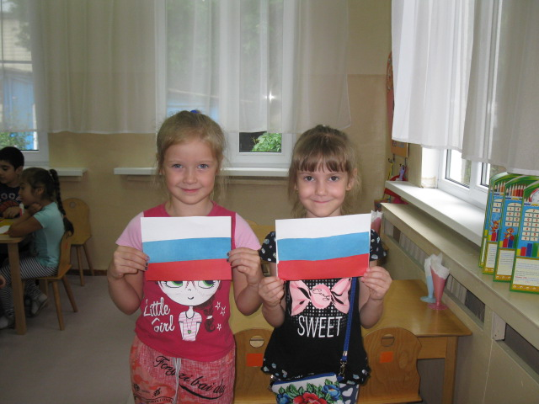
Играли в дидактические игры «Собери флаг», «Узнай наш флаг», читали стихи, пословицы и поговорки о нашей Родине.

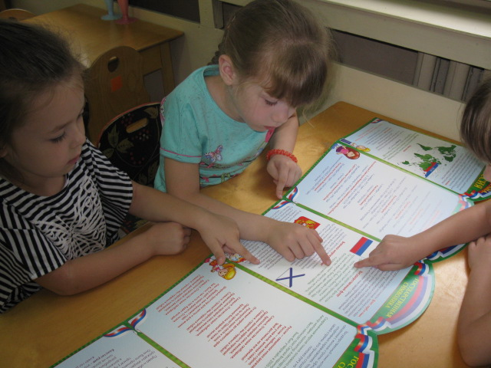

Закрепляли знания о символическом значении цветов государственного флага России.

